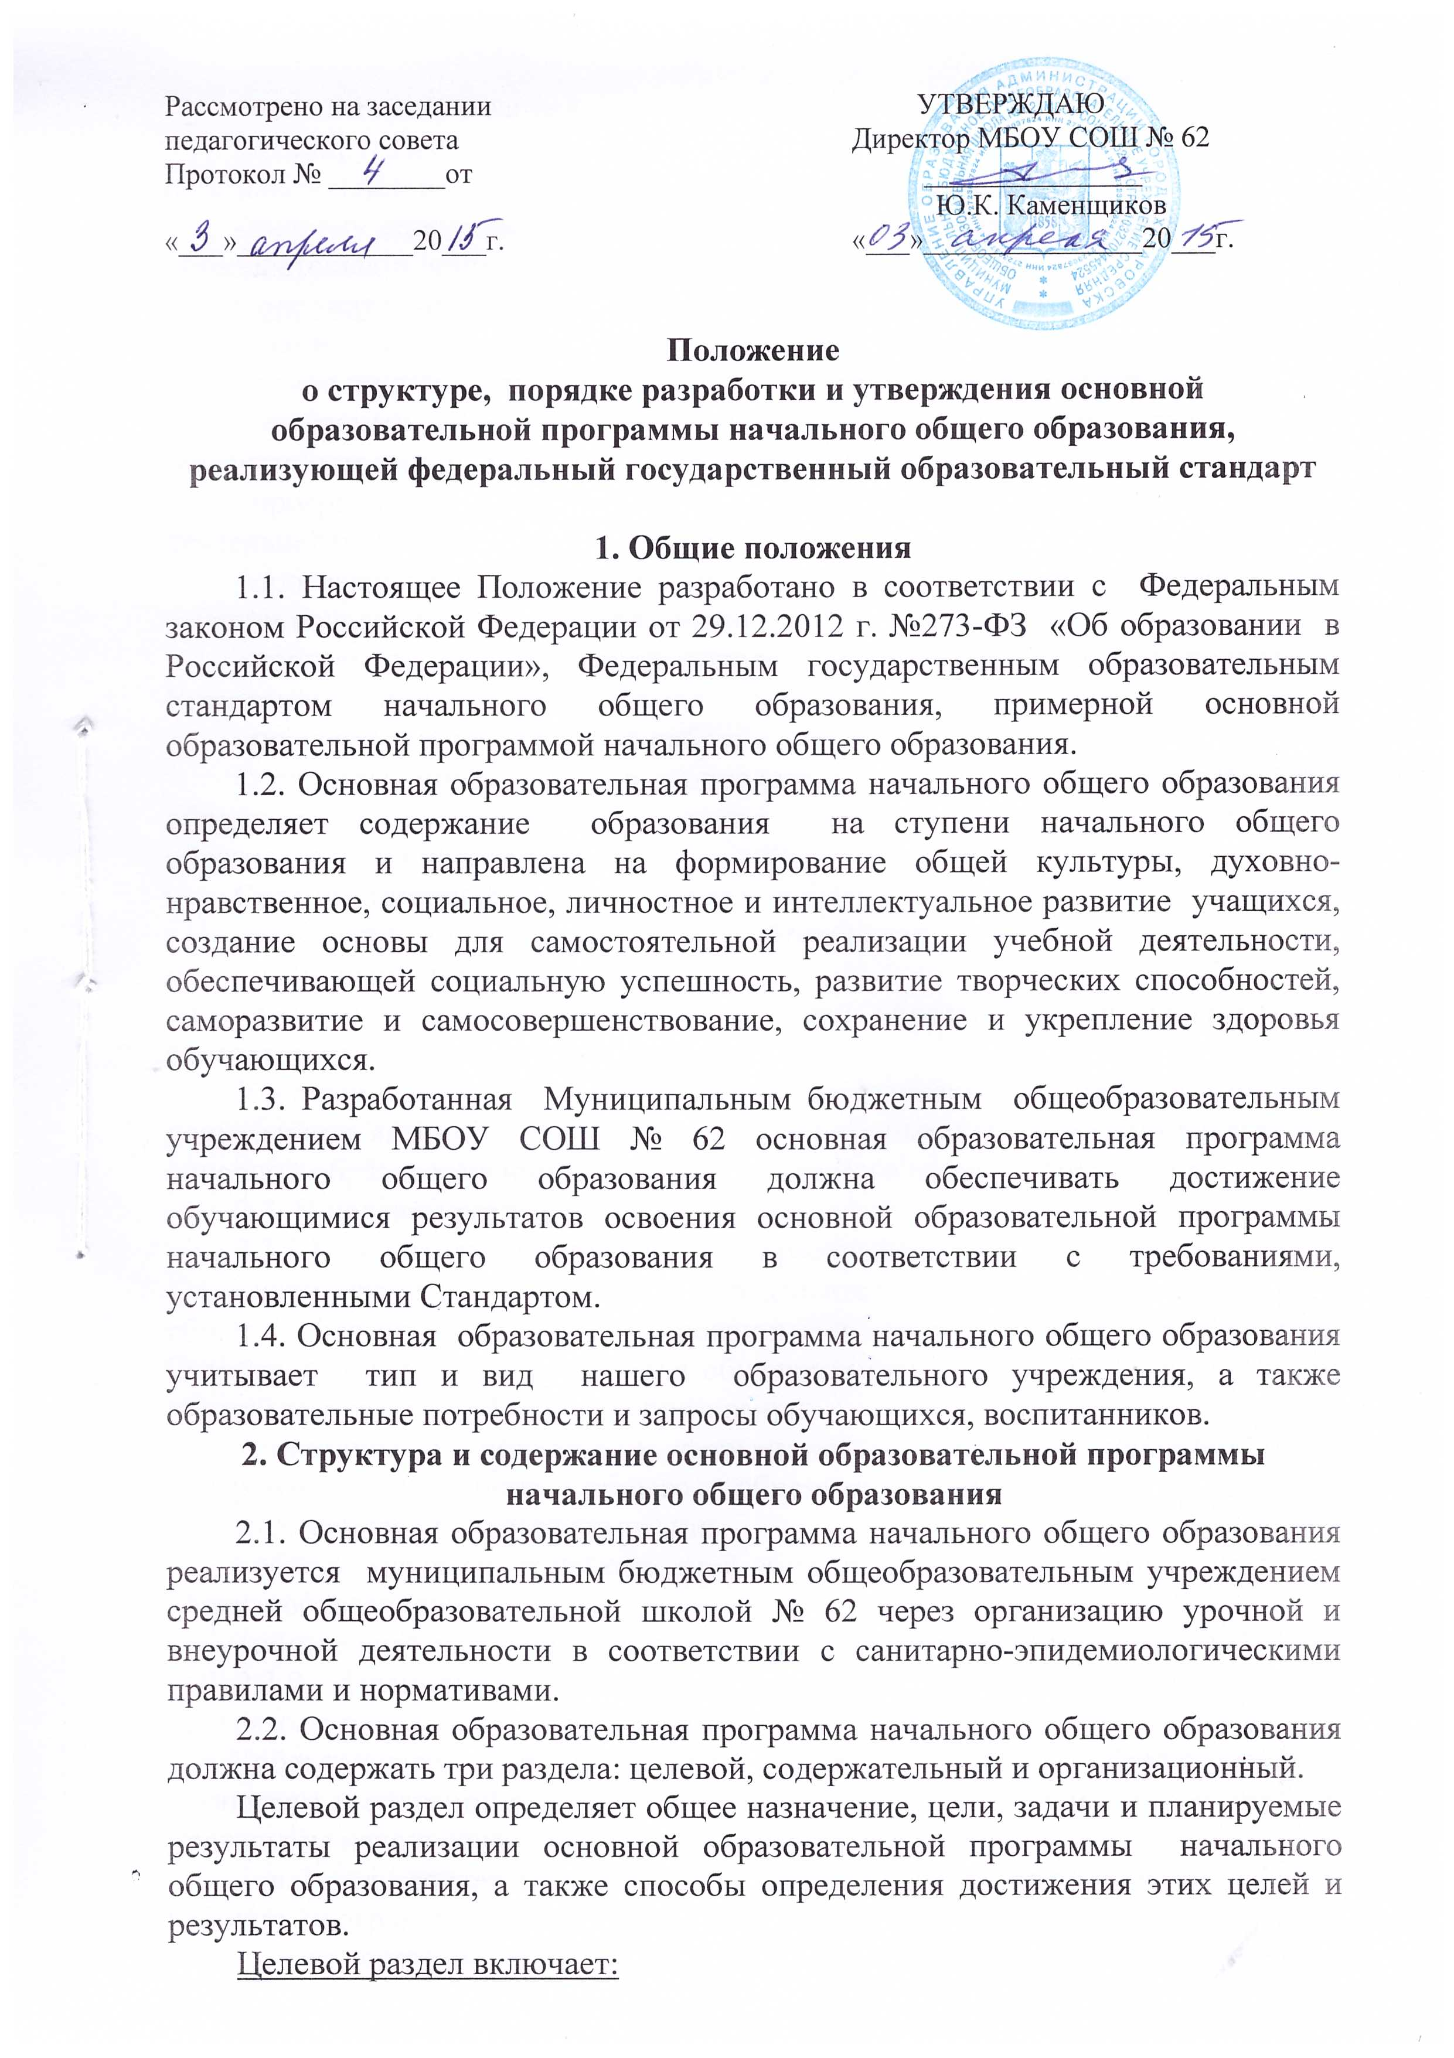

- пояснительную записку;
- планируемые результаты освоения обучающимися основной образовательной программы начального общего образования;
- систему оценки достижения планируемых результатов освоения основной образовательной программы начального общего образования.
Содержательный раздел определяет общее содержание начального общего образования и включает следующие программы, ориентированные на достижение личностных, предметных и метапредметных результатов:
- программу формирования универсальных учебных действий у обучающихся на ступени начального общего образования;
- программы отдельных учебных предметов, курсов и курсов внеурочной деятельности;
- программу духовно-нравственного развития, воспитания обучающихся на ступени начального общего образования;
- программу формирования экологической культуры, здорового и безопасного образа жизни;
- программу коррекционной работы.
Организационный раздел определяет общие рамки организации образовательного процесса, а также механизмы реализации основной образовательной программы.
Организационный раздел включает:
- учебный план начального общего образования;
- план внеурочной деятельности;
- систему условий реализации основной образовательной программы в соответствии с требованиями Стандарта.
Учебный план начального общего образования и план внеурочной деятельности являются основными организационными механизмами реализации основной образовательной программы начального общего образования.
2.3. В целевом разделе:
2.3.1 Пояснительная записка должна раскрывать:
- цели реализации основной образовательной программы начального общего образования, конкретизированные в соответствии с требованиями Стандарта к результатам освоения обучающимися основной образовательной программы начального общего образования;
- принципы и подходы к формированию основной образовательной программы начального общего образования и состава участников образовательного процесса гимназии;
- общую характеристику основной образовательной программы начального общего образования.
- общие подходы к организации внеурочной деятельности
2.3.2. Планируемые результаты освоения основной образовательной программы начального общего образования должны:
- обеспечивать связь между требованиями Стандарта, образовательным процессом и системой оценки результатов освоения основной образовательной программы начального общего образования;
- являться содержательной и критериальной основой для разработки рабочих программ учебных предметов и учебно-методической литературы, а также для системы оценки качества освоения обучающимися основной образовательной программы начального общего образования в соответствии с требованиями Стандарта.
Структура и содержание планируемых результатов освоения основной образовательной программы начального общего образования должны адекватно отражать требования Стандарта, передавать специфику образовательного процесса, соответствовать возрастным возможностям обучающихся.
Планируемые результаты освоения обучающимися основной образовательной программы начального общего образования должны уточнять и конкретизировать общее понимание личностных, метапредметных и предметных результатов как с позиций организации их достижения в образовательном процессе, так и с позиции оценки этих результатов.
2.3.3. Система оценки достижения планируемых результатов освоения основной общеобразовательной программы начального общего образования должна:
- закреплять основные направления и цели оценочной деятельности, описание объекта и содержание оценки, критерии, процедуры и состав инструментария оценивания, формы представления результатов, условия и границы применения системы оценки;
- ориентировать образовательный процесс на духовно-нравственное развитие и воспитание обучающихся, достижение планируемых результатов освоения содержания учебных предметов начального общего образования и формирование универсальных учебных действий;
- обеспечивать комплексный подход к оценке результатов освоения основной образовательной программы начального общего образования, позволяющий вести оценку предметных, метапредметных и личностных результатов начального общего образования;
- предусматривать оценку достижений обучающихся (итоговая оценка обучающихся, освоивших основную образовательную программу начального общего образования);
- позволять осуществлять оценку динамики учебных достижений обучающихся.
2.4. В содержательном разделе:
2.4.1. Программа формирования универсальных учебных действий у обучающихся на ступени начального общего образования должна содержать:
- описание ценностных ориентиров содержания образования на ступени начального общего образования;
- связь универсальных учебных действий с содержанием учебных предметов;
- характеристики личностных, регулятивных, познавательных, коммуникативных универсальных учебных действий обучающихся;
- типовые задачи формирования личностных, регулятивных, познавательных, коммуникативных универсальных учебных действий;
- описание преемственности программы формирования универсальных учебных действий при переходе от дошкольного к начальному общему образованию.
2.4.2. Программы отдельных учебных предметов, курсов должны обеспечивать достижение планируемых результатов освоения основной образовательной программы начального общего образования.
Программы отдельных учебных предметов, курсов разрабатываются на основе:
- требований к результатам освоения основной образовательной программы начального общего образования;
- программы формирования универсальных учебных действий.
Программы отдельных учебных предметов, курсов должны быть составлены на основе Положения о рабочей программе МБОУ СОШ №62
2.4.3. Программа духовно-нравственного развития, воспитания обучающихся на ступени начального общего образования должна быть направлена на обеспечение духовно-нравственного развития обучающихся в единстве урочной, внеурочной и внешкольной деятельности, в совместной педагогической работе образовательного учреждения, семьи и других институтов общества.
В основу программы духовно-нравственного развития, воспитания обучающихся на ступени начального общего образования должны быть положены ключевые воспитательные задачи, базовые национальные ценности российского общества.
Программа должна содержать перечень планируемых результатов воспитания — формируемых ценностных ориентаций, социальных компетенций, моделей поведения младших школьников, рекомендации по организации и текущему педагогическому контролю результатов урочной и внеурочной деятельности, направленные на расширение кругозора, развитие общей культуры; рекомендации по ознакомлению с общечеловеческими ценностями мировой культуры, духовными ценностями отечественной культуры, нравственно-этическими ценностями многонационального народа России и народов других стран; по формированию у обучающихся на ступени начального общего образования ценностных ориентаций общечеловеческого содержания, активной жизненной позиции, потребности в самореализации в образовательной и иной творческой деятельности; рекомендации по развитию коммуникативных навыков, навыков самоорганизации; рекомендации по формированию и расширению опыта позитивного взаимодействия с окружающим миром, воспитание основ правовой, эстетической, физической и экологической культуры.
2.4.4. Программа формирования экологической культуры, здорового и безопасного образа жизни должна обеспечивать:
- формирование представлений об основах экологической культуры на примере экологически сообразного поведения в быту и природе, безопасного для человека и окружающей среды;
- пробуждение в детях желания заботиться о своем здоровье (формирование заинтересованного отношения к собственному здоровью) путем соблюдения правил здорового образа жизни и организации здоровьесберегающего характера учебной деятельности и общения;
- формирование познавательного интереса и бережного отношения к природе;
- формирование установок на использование здорового питания;
- использование оптимальных двигательных режимов для детей с учетом их возрастных, психологических и иных особенностей, развитие потребности в занятиях физической культурой и спортом;
- соблюдение здоровьесозидающих режимов дня;
- формирование негативного отношения к факторам риска здоровью детей (сниженная двигательная активность, курение, алкоголь, наркотики и другие психоактивные вещества, инфекционные заболевания);
- становление умений противостояния вовлечению в табакокурение, употребление алкоголя, наркотических и сильнодействующих веществ;
- формирование потребности ребенка безбоязненно обращаться к врачу по любым вопросам, связанным с особенностями роста и развития, состояния здоровья, развитие готовности самостоятельно поддерживать свое здоровье на основе использования навыков личной гигиены;
- формирование основ здоровьесберегающей учебной культуры: умений организовывать успешную учебную работу, создавая здоровьесберегающие условия, выбирая адекватные средства и приемы выполнения заданий с учетом индивидуальных особенностей;
- формирование умений безопасного поведения в окружающей среде и простейших умений поведения в экстремальных (чрезвычайных) ситуациях.
- программа формирования экологической культуры, здорового и безопасного образа жизни должна содержать:
- цель, задачи и результаты деятельности, обеспечивающей формирование основ экологической культуры, сохранение и укрепление физического, психологического и социального здоровья обучающихся на ступени начального общего образования, описание ценностных ориентиров, лежащих в ее основе;
- направления деятельности по здоровьесбережению, обеспечению безопасности и формированию экологической культуры обучающихся, отражающие специфику образовательного учреждения, запросы участников образовательного процесса;
- модели организации работы, виды деятельности и формы занятий с обучающимися по формированию экологически целесообразного, здорового и безопасного уклада школьной жизни, поведения; физкультурно-спортивной и оздоровительной работе, профилактике употребления психоактивных веществ обучающимися, профилактике детского дорожно-транспортного травматизма;
- критерии, показатели эффективности деятельности образовательного учреждения в части формирования здорового и безопасного образа жизни и экологической культуры обучающихся;
2.4.5. Программа коррекционной работы разрабатывается на основе проведенных диагностик сформированности УУД и может входить в блок психолого-педагогического сопровождения условий реализации основной образовательной программы начального общего образования.
2.5. В организационном разделе:
2.5.1. Учебный план начального общего образования (далее — учебный план) обеспечивает введение в действие и реализацию требований Стандарта, определяет общий объем нагрузки и максимальный объем аудиторной нагрузки обучающихся, состав и структуру обязательных предметных областей по классам (годам обучения).
2.5.2. План внеурочной деятельности является организационным механизмом реализации основной образовательной программы начального общего образования.
План внеурочной деятельности обеспечивает учет индивидуальных особенностей и потребностей обучающихся через организацию внеурочной деятельности. Внеурочная деятельность организуется по направлениям развития личности (спортивно-оздоровительное, духовно-нравственное, социальное, общеинтеллектуальное, общекультурное), в том числе через такие формы, как экскурсии, кружки, секции, «круглые столы», конференции, диспуты, школьные научные общества, олимпиады, соревнования, поисковые и научные исследования, общественно полезные практики, на добровольной основе в соответствии с выбором участников образовательного процесса.
План внеурочной деятельности образовательного учреждения определяет состав и структуру направлений, формы организации, объём внеурочной деятельности для обучающихся на ступени начального общего образования (до 1350 часов за четыре года обучения) с учетом интересов обучающихся и возможностей образовательного учреждения.
Образовательное учреждение самостоятельно разрабатывает и утверждает план внеурочной деятельности.
2.5.3. Система условий реализации основной образовательной программы начального общего образования в соответствии с требованиями Стандарта (далее - система условий) разрабатывается на основе соответствующих требований Стандарта и обеспечивает достижение планируемых результатов
освоения основной образовательной программы начального общего образования.
Система условий должна учитывать особенности образовательного учреждения, а также его взаимодействие с социальными партнерами (как внутри системы образования, так и в рамках межведомственного взаимодействия).
Система условий должна содержать:
- описание имеющихся условий: кадровых, психолого-педагогических, финансовых, материально-технических, а также учебно-методического и информационного обеспечения;
- обоснование необходимых изменений в имеющихся условиях в соответствии с приоритетами основной образовательной программы начального общего образования образовательного учреждения;
- механизмы достижения целевых ориентиров в системе условий;
- сетевой график (дорожную карту) по формированию необходимой системы условий;
- контроль за состоянием системы условий.
2.5.4. Психолого-педагогические условия реализации основной образовательной программы начального общего образования должны обеспечивать:
- преемственность содержания и форм организации образовательного процесса, обеспечивающих реализацию основных образовательных программ дошкольного образования и начального общего образования;
- учет специфики возрастного психофизического развития обучающихся;
- формирование и развитие психолого-педагогической компетентности педагогических и административных работников, родителей (законных представителей) обучающихся;
- вариативность направлений психолого-педагогического сопровождения участников образовательного процесса (сохранение и укрепление психологического здоровья обучающихся; формирование ценности здоровья и безопасного образа жизни; дифференциация и индивидуализация обучения; мониторинг возможностей и способностей обучающихся, выявление и поддержка одаренных детей, детей с ограниченными возможностями здоровья; формирование коммуникативных навыков в разновозрастной среде и среде сверстников; поддержка детских объединений, ученического самоуправления);
- диверсификацию уровней психолого-педагогического сопровождения (индивидуальный, групповой, уровень класса, уровень учреждения);
- вариативность форм психолого-педагогического сопровождения участников образовательного процесса (профилактика, диагностика, консультирование, коррекционная работа, развивающая работа, просвещение, экспертиза).

III. Порядок разработки и утверждения основной образовательной программы начального общего образования

3.1. Основная образовательная программа начального общего образования в имеющем государственную аккредитацию образовательном учреждении разрабатывается на основе Примерной образовательной программы и данного Положения о структуре, порядке разработки и утверждения основной образовательной программы начального общего образования.
3.2. ООП НОО разрабатывается рабочей группой, которая создается приказом по МБОУ СОШ № 62
3.3. Основная образовательная программа начального общего образования перед утверждением должна быть согласована на заседании научно-методического совета школы, обсуждаться и приниматься на педагогическом совете школы.
3.4. По итогам рассмотрения на педагогическом совете издается приказ об утверждении ООП НОО.
3.5. Муниципальное бюджетное общеобразовательное учреждение средняя общеобразовательная школа № 62 может самостоятельно устанавливать сроки, на которые разрабатывается основная образовательная программа начального общего образования
3.6. МБОУ СОШ № 62 может вносить изменения и дополнения в ООП НОО, рассмотрев их на заседании педагогического совета и утвердив их приказом.
3.7. Если образовательная программа принята на несколько лет, ежегодно в нее вносятся изменения в части учебного плана, плана внеурочной деятельности, изменившихся условий организации образовательной деятельности.

IV. Контроль реализации основной образовательной программы
начального общего образования

4.1. Контроль реализации основной образовательной программы начального общего образования осуществляется в соответствии с планом внутришкольного контроля.

